Trabajo Práctico Nº2

Carrera: Ing en Alimentos - Año: 2007

Tema: “Análisis de la dinámica de procesos en el dominio del tiempo”

Repaso: Desarrollo en series de Taylor.

Sea $f\left(x_{1},x_{2}\right)$ una función no lineal de las variables x₁ y x₂, una

aproximación lineal de esta en torno a los valores de la función en

el estado permanente será:

$$f\left(x_{1},x_{2}\right)≈f\left({\bar{x}}_{1},{\bar{x}}_{2}\right)+{\left[\frac{∂f}{∂x_{1}}\right]}_{{\bar{x}}_{1},{\bar{x}}_{2}}\left(x_{1}−{\bar{x}}_{1}\right)+{\left[\frac{∂f}{∂x_{2}}\right]}_{{\bar{x}}_{1},{\bar{x}}_{2}}\left(x_{2}−{\bar{x}}_{2}\right)$$

Problema Nº1

Las siguientes ecuaciones diferenciales corresponden a los modelos de algunos procesos. Cuales de ellos son lineales y cuales no?

Proceso I $x\frac{\text{dx}}{\text{dt}}+x=\text{10}t+5$

Proceso II $\begin{aligned}a_{1}\frac{{\text{dx}}_{1}}{\text{dt}}+a_{2}\frac{{\text{dx}}_{2}}{\text{dt}}=m_{1}(t)+d_{1}(t) \\ b_{1}\frac{{\text{dx}}_{1}}{\text{dt}}+b_{2}\frac{{\text{dx}}_{2}}{\text{dt}}=m_{2}(t)+d_{2}(t)\end{aligned}$

Proceso III $\begin{aligned}a_{1}\frac{{\text{dx}}_{1}}{\text{dt}}+x_{1}\frac{{\text{dx}}_{2}}{\text{dt}}=m_{1}(t) \\ b_{1}\frac{{\text{dx}}_{1}}{\text{dt}}+b_{2}\frac{{\text{dx}}_{2}}{\text{dt}}=\text{cos}(\text{wt})\end{aligned}$

Problema Nº2

a- Linealizar las siguientes expresiones utilizando series de Taylor:

- caudal de descarga de un tanque: $F^{\text{out}}\left(h_{c}\right)={\text{Kh}}_{c}^{3/2}$
- ecuación de Antoine: $p_{0}(T)=\text{exp}\left(A−\frac{B}{T}\right)$
- relación de equilibrio vapor-líquido $y(x)=\frac{αx}{1+(α−1)x}$

b- Para K=0.004, A=7.966, B=1668.61 y $α$=0.56, y utilizando el software adecuado grafique cada una de las funciones dadas junto con sus aproximaciones lineales obtenidas para los siguientes valores de régimen permanente:

$$\begin{aligned}{\bar{h}}_{c}=\text{60}\text{cm} \\ \bar{T}=\text{303}K \\ \bar{x}=0\text{.}\text{325}\end{aligned}$$

c- Obtenga en cada caso el intervalo de confianza de las variables independientes, que garantice un error menor al 15% en los modelos linealizados con respecto a los modelos originales.

Problema Nº3

El modelo matemático de un reactor agitado isotérmico con camisa de refrigeración es el siguiente:

$\begin{aligned}V\frac{{\text{dc}}_{A}}{\text{dt}}=F_{e}(c_{\text{Ae}}−c_{A})−{\text{Vkc}}_{A}^{2} \\ {Vρc}_{P}\frac{\text{dT}}{\text{dt}}=\text{Fe}{ρc}_{P}(T_{e}−T)+(−{ΔH}_{R}){\text{Vkc}}_{A}^{2}−\text{UA}(T−T_{R})\end{aligned}$

Asumiendo F_{e} y V constantes, calcular:

- El estado de régimen permanente $({\bar{c}}_{A},\bar{T})$
- Linealizar el modelo y escribirlo en términos de variables de desviación.
- Calcular las constantes de tiempo en el entorno del régimen nominal de operación para las variables de salida, c_{A} y T.
- Calcular las ganancias estáticas $K_{c_{{}_{{}^{A}}},c_{\text{Ae}}}$, $K_{T,c_{\text{Ae}}}$, $K_{T,\text{Te}}$ y $K_{T,T_{R}}$

Datos:

- Caudal nominal de entrada: F_{e}=0.45m³/min
- Concentración nominal de entrada: c_{Ae}=2.9 mol/m³
- Temperatura nominal de entrada: T_{e}=60ºC
- Temperatura del refrigerante: T_{e}=27ºC
- Volumen del tanque: V=0.7 m³
- Área de transferencia de energía: A=5.4 m²
- Coeficiente global de transferencia de energía: U=3.55 kW/m² ºC
- Calor de reacción: $(−{ΔH}_{R})$=98.6 kJ/mol
- Energía de activación: E=1.2x10⁴ J/mol
- Factor de frecuencia: k₀=0.0744 l / s mol
- Densidad de la mezcla: $ρ$=1200 kg/m³
- Calor específico: c_{P}=2.6 kJ / kg ºC

Problema Nº4

En la figura se muestra un tanque presurizado con un gas inerte que descarga a través de una válvula de comportamiento lineal, cuyo caudal puede ser calculado con la ecuación:

$F=K_{\text{VS}}x\sqrt{{Δp}_{V}}$

donde x representa la fracción de abertura de la válvula (0-1), $K_{\text{VS}}$el coeficiente de caudal (m³ / h bar⁻¹) y ${Δp}_{V}$la diferencia de presión a través de la válvula (bar).
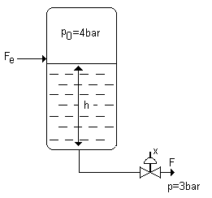
Datos

- Caudal nominal a través del tanque: F = 12m³/h
- Coeficiente de la válvula: $K_{\text{VS}}$= 20.48m³/h bar-1
- Área de la sección transversal del tanque: A= 1m²
- Densidad del líquido: $ρ=\text{1000}$kg/m³
- Presión en el tanque (constante): p₀= 4 bar
- Presión aguas de abajo de la válvula: p= 3 bar

Se pide:

- Plantear el modelo matemático del proceso que tiene como variable de salida el nivel h y como variables de entrada el caudal de entrada F_{e} y la abertura de la válvula x.
- Sabiendo que el valor nominal de $\bar{x}$ es 0.5 calcular el valor nominal del nivel $\bar{h}$.
- Linealizar el modelo y escribirlo en términos de variables desviación.
- Calcular la constante de tiempo en minutos y las ganancias estáticas $K_{h,F_{e}}$ y $K_{h,x}$.

Problema Nº5

En la figura se muestran tres tanques en serie que descargan por rebose de forma que el volumen ocupado por el líquido se asume constante e igual al volumen de cada tanque. En el segundo tanque se aporta calor por medio de una resistencia eléctrica.

Datos:

- Caudal nominal a través del tanque: F = 10m³/min
- Densidad del líquido: $ρ=\text{1000}$kg/m³
- Volumen de cada tanque V=0.1m³
- Temperatura nominal de la corriente de entrada: T_{e}=20ºC
- Calor espesífico del líquido: c_{p}=4kJ/kg ºC
- Flujo nominal de calor Q=266.7kW.

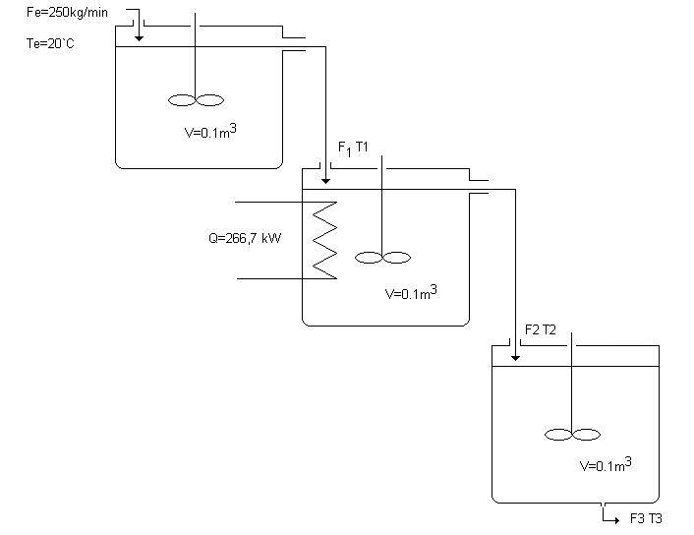
Se pide:

- Desarrollar el modelo matemático del proceso. Es lineal?.
- Determinar la ganancia estática y la constante de tiempo del caudal F₃ respecto del caudal F_{e}.
- Analizar si las capacidades térmicas son interactivas o no.
- Calcular la temperaturas T₁, T₂ y T₃ en el régimen nominal de operación y las ganancias estáticas $K_{T3,\text{Fe}}$$K_{T3,Q}$$K_{T3,\text{Te}}$.
- Estudiar de qué orden será la dinámica de T₃ respecto de F_{e}, Q y T_{e}.
- Repita los pasos anteriores, de a hasta e, cuando al sistema propuesto se le agrega una bomba que recircula 25kg/min del tanque Nº3 y lo envía al Nº1. Comente sus conclusiones.

